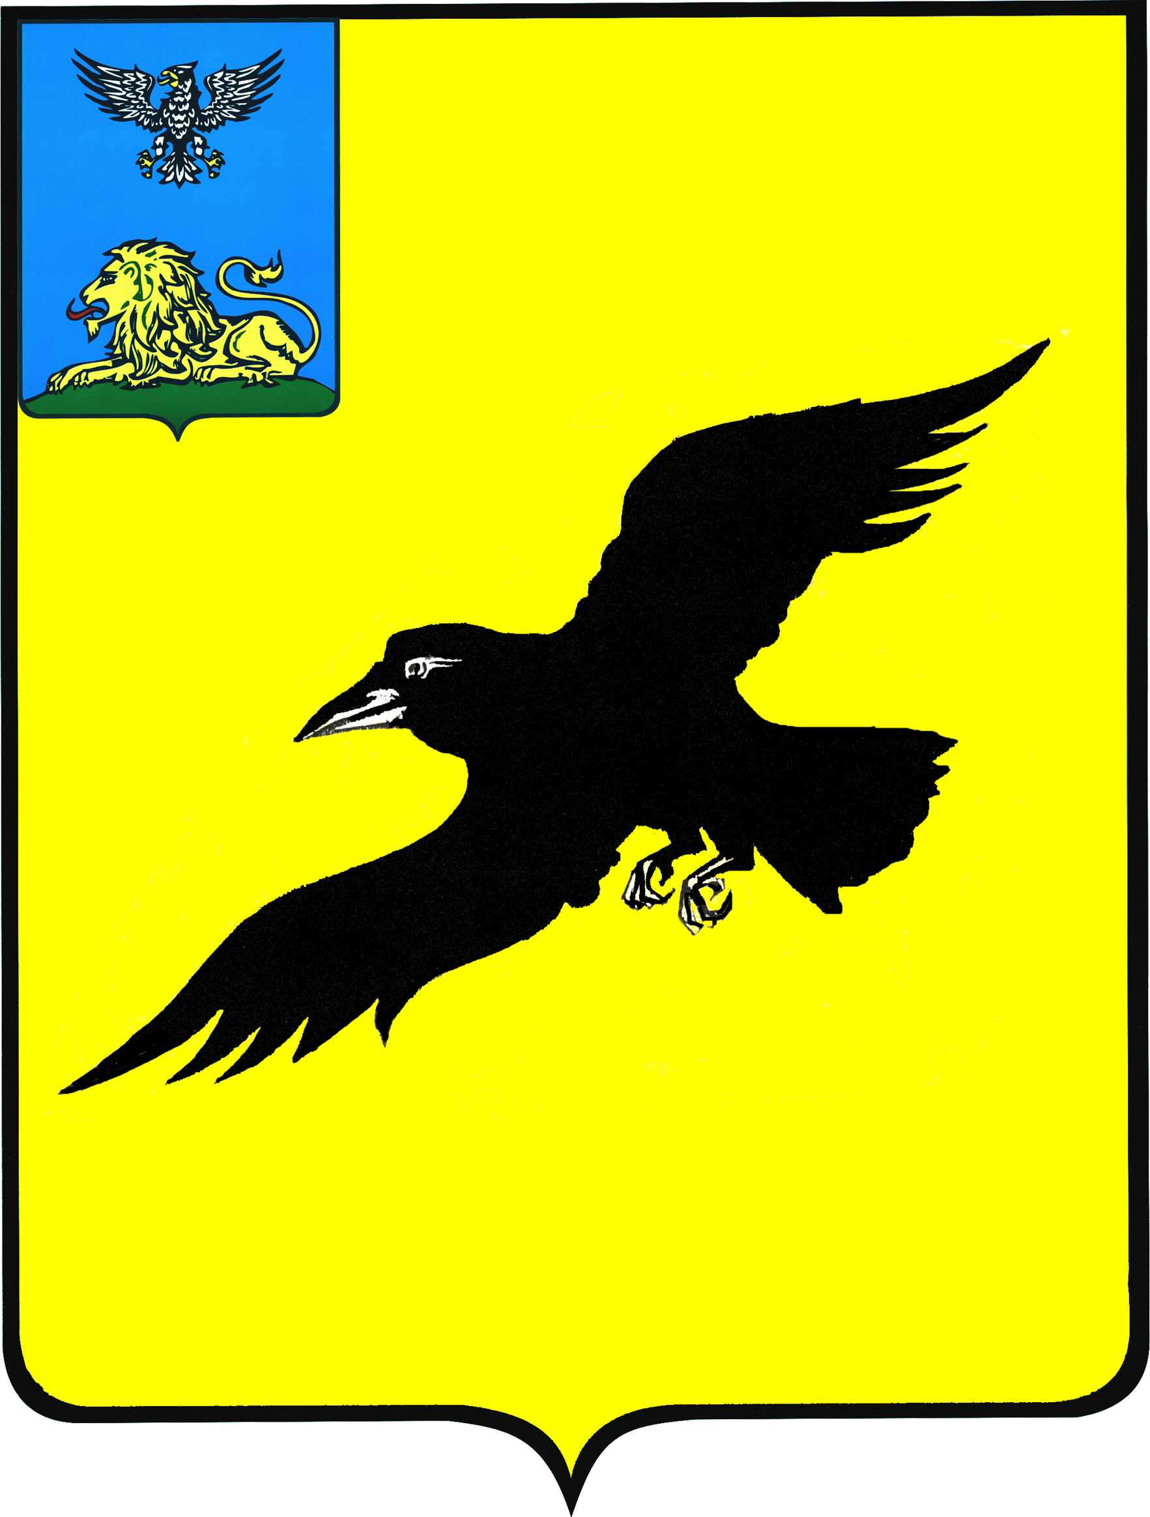

Б е л г о р о д с к а я о б л а с т ь

АДМИНИСТРАЦИЯ

ГРАЙВОРОНСКОГО МУНИЦИПАЛЬНОГО ОКРУГА

БЕЛГОРОДСКОЙ ОБЛАСТИ

ПОСТАНОВЛЕНИЕ

Грайворон

26 июня 2025 года № 391

О внесении изменений в постановление администрации Грайворонского
муниципального округа Белгородской области
от 17 января 2025 года № 23

В соответствии с Федеральным законом от 06 октября 2003 года
№ 131-ФЗ «Об общих принципах организации местного самоуправления
в Российской Федерации», Уставом Грайворонского муниципального округа Белгородской области, решением Совета депутатов Грайворонского муниципального округа Белгородской области от 25 сентября 2024 года № 117 «Об утверждении Положения о порядке управления и распоряжения муниципальной собственностью Грайворонского муниципального округа Белгородской области», Порядком ведения органами местного самоуправления реестров муниципального имущества, утвержденным приказом Министерства финансов Российской Федерации от 10 октября 2023 года № 163н, постановляю:
1. Внести следующие изменения в постановление администрации Грайворонского муниципального округа Белгородской области от 17 января 2025 года № 23 «Об определении структуры и правил формирования реестрового номера муниципального имущества, определении способа ведения реестра муниципального имущества Грайворонского муниципального округа Белгородской области»:
пункт 2 Положения о структуре и правилах формирования реестрового номера муниципального имущества Грайворонского муниципального округа Белгородской области, утвержденного в пункте 1 вышеназванного постановления, изложить в следующей редакции:
«2. Структура реестрового номера муниципального имущества состоит
из трех цифровых групп, отделенных точками:
- первая группа: восемь цифр кода ОКТМО муниципального образования - Грайворонский муниципальный округ Белгородской области - 14525000;
- номера подраздела реестра муниципального имущества;
- порядкового номера объекта в реестре.
Пример: в случае присвоения реестрового номера объекту недвижимого имущества, он формируется следующим образом:

Код ОКТМО Грайворонского муниципального округа Белгородской области | Номер подраздела реестра муниципального имущества | Порядковый номер объекта
14525000 | 1.1. | 1

Соответственно, сформированный реестровый номер - 14525000.1.1.1.»;
- пункт 2 вышеназванного постановления изложить в следующей редакции:
«2. Управлению муниципальной собственности и земельных ресурсов администрации Грайворонского муниципального округа Белгородской области (Зайцев А.В.) внести соответствующие изменения в реестр муниципальной собственности.».
2. Опубликовать настоящее постановление в газете «Родной край», сетевом издании «Родной край 31» (rodkray31.ru), разместить на официальном сайте органов местного самоуправления Грайворонского муниципального округа (grajvoron-r31.gosweb.gosuslugi.ru).
3. Контроль за исполнением постановления оставляю за собой.

Исполняющий обязанности  главы администрации | Д.А. Панков

